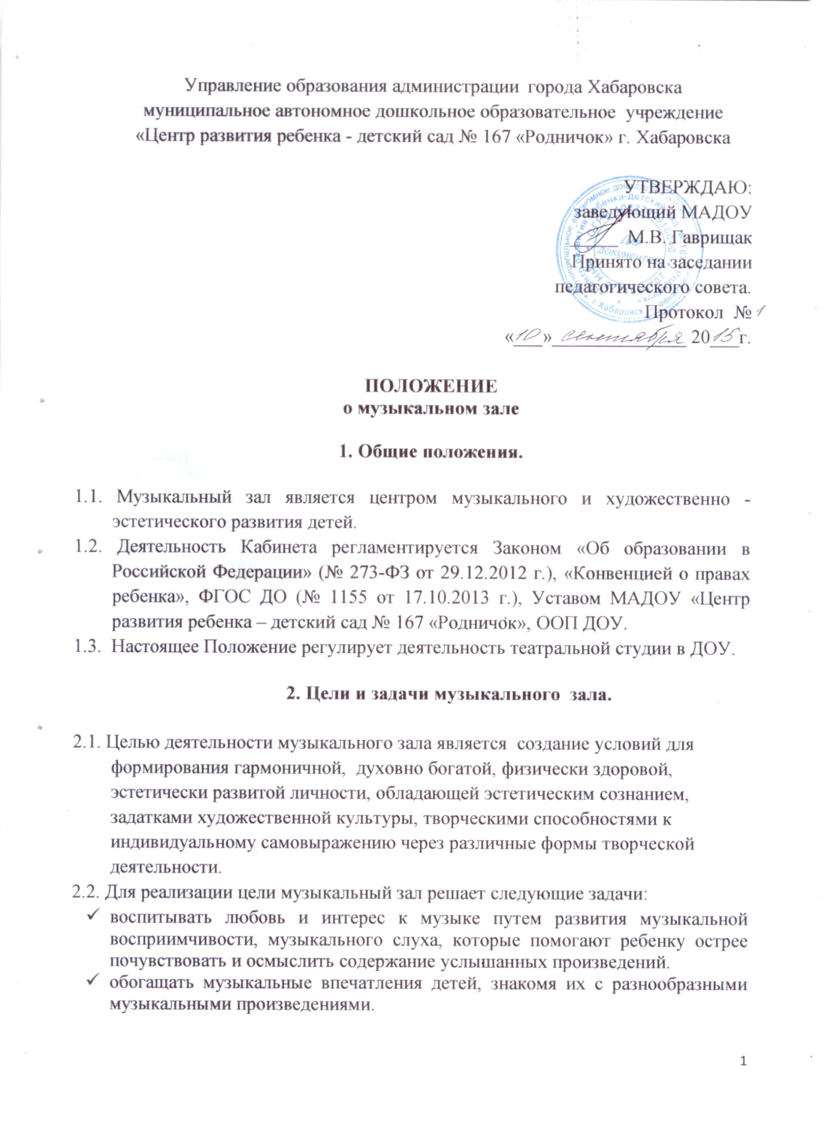

- знакомить детей с элементами, музыкальными понятиями, обучать простейшим практическим навыкам во всех видах музыкальной деятельности, искренности, естественности и выразительности исполнения музыкальных произведений.
- развивать эмоциональную отзывчивость, сенсорные способности и ладо-высотный слух, чувство ритма, формировать певческий голос и выразительность движений.
- обучать элементарным певческим и двигательным навыкам, добиваясь простоты, естественности и выразительности исполнения музыкальных произведений.
- развивать творческую активность во всех доступных детям видах музыкальной деятельности: передачи характерных образов в играх и хороводах; использование выученных танцевальных движений в новых, самостоятельно найденных сочетаниях; импровизации маленьких песен, попевок.
- формировать самостоятельность, инициативу и стремление применять выученный репертуар в повседневной жизни, музицировать, петь и танцевать.
- знакомить детей с культурой и традициями родного края, совместно праздновать национальные праздники.

3. Организация и формы деятельности музыкального зала.
3.1. Художественно-творческая и музыкальная деятельность с детьми:
- непосредственная образовательная деятельность, индивидуальная работа
- утренняя гимнастика под музыку
- праздники, развлечения, викторины
- выставки, экспозиции
- разыгрывание кукольных спектаклей, театрализованных представлений
- творческие гостиные и тематические вечера
- индивидуальные занятия на музыкальных инструментах, индивидуальное пение.
3.2. Повышение профессионального мастерства и творческого потенциала педагогов:
- творческие отчёты
- конкурсы
- конференции и семинары по вопросам эстетического воспитания
- обеспечение хранения, пополнения и обновления различных материалов для музыкального развития детей.
3.3. Осуществление организационно-просветительской помощи родителям.

4. Права и обязанности.

4.1. Музыкальный руководитель непосредственно подчиняется заведующему МАДОУ и заместителю заведующего по УВР.
4.2. Музыкальный руководитель принимается на работу и освобождается от работы приказом заведующего МАДОУ «Центр развития ребенка – детский сад № 167 «Родничок».
4.3. Основной задачей работы музыкального руководителя в зале является целенаправленное формирование личности ребенка путем воздействия музыкального искусства, формирование интересов, потребностей, способностей эстетического отношения к музыке.
4.4 . Музыкальный руководитель имеет право:
- принимать участие в выборе программы, методик и их адаптации к условиям музыкального зала
- участвовать в выборе оборудования, пособий, развивающих игр для зала
- координировать работу всех специалистов для проведения развлечений и праздников
- проводить работу с родителями, вовлекая их в общий процесс музыкального воспитания ребенка (индивидуальной беседе, на консультации, собрании)
- проводить консультации воспитателей ДОУ в области музыкального воспитания
- ставить перед администрацией вопрос по улучшению работы зала
- по итогам смотра получать поощрения от администрации МДОУ.
4.5. Музыкальный руководитель обязан:
- организовывать воспитательно-образовательный процесс руководствуясь ООП ДОУ и своей рабочей программой
- обеспечивать соблюдение правил техники безопасности, правил поведения в зале
- проводить НОД по музыкальному развитию в каждой возрастной группе два раза в неделю, в соответствии с графиком работы
- отвечать за составление сценариев праздников, программ развлечений, их подготовку и проведение
- посредством консультаций и групповых занятий руководить работой воспитателей в области музыкального развития детей
- содержать зал в соответствии с санитарно-гигиеническими требованиями, предъявляемыми к нему
- составлять перспективный план работы зала на текущий год, осуществлять контроль по выполнению данных планов
- обеспечивать надлежащий уход за имуществом зала
- обеспечивать своевременное списание пришедшего в негодность оборудования
- готовить наглядный материал, подбирать литературу и игры
- проводить диагностику.

5. Ответственность.

5.1. Работа музыкального зала осуществляется в течение всего учебного года в соответствии с расписанием занятий.
5.2. В музыкальном зале имеется график работы музыкальных руководителей, утвержденный заведующим ДОУ.
5.3. Проветривание, кварцевание и уборка проводятся согласно графику обслуживания помещений.
5.4. Музыкальные руководители несут ответственность за обеспечение охраны жизни и здоровья воспитанников во время работы.
5.5. За невыполнение настоящего Положения.

6. Делопроизводство в музыкальном зале.

6.1. Паспорт музыкального зала
6.2. Рабочая программа
6.3. Годовой план работы.
6.4. Планы работы с детьми (перспективные, календарные).
6.5. Сценарии, видеозаписи.
6.6. Диагностические карты.

